<Nombre del Proyecto>
Especificación del Caso de Uso del Sistema: <Nombre del Caso de Uso del Sistema>

Versión <1.0>

Historial de Versiones
Fecha | Versión | Descripción | Autor
<05/09/12> | <1.0> | <Especificación inicial del CC_CUS010_Actualizar_Información_Incumplimiento> | <Gabriela Rojas M.>

Tabla de Contenidos
1. Actores del Sistema 4
1.1 <CC_AS004_Jefe_Legal> 4
2. Propósito 4
3. Breve Descripción 4
4. Flujo de Eventos 4
4.1 Flujo Básico 4
4.1.1 Agregar Incumplimiento 4
4.1.2 Modificar Incumplimiento 5
4.2 Subflujos 5
4.3 Flujos Alternos 5
5. Precondiciones 5
5.1 Acceso al sistema del CC_AS004_Jefe_Legal 5
6. Poscondiciones 5
6.1 Almacenamiento de registro de Incumplimientos 5
7. Puntos de Extensión 5
8. Reglas de negocio 5
9. Información Adicional 6

Especificación del Caso de Uso del Sistema: <Nombre del Caso de Uso del Sistema>

Actores del Sistema

<CC_AS004_Jefe_Legal>

Propósito
Realizar al mantenimiento de datos de los Incumplimientos.

Breve Descripción
El caso de uso comienza cuando el CC_AS004_Jefe_Comercial selecciona la opción mantenimiento de datos de Cliente. El CC_AS004_Jefe_Legal actualiza los datos del Incumplimiento, para ello se ingresa y/o selecciona los datos correspondientes al Incumplimiento. Por último se guarda los registros de Incumplimiento.

Flujo de Eventos
El sistema muestra la interfaz “Mantenimiento de datos de Incumplimiento” con opciones para asociar los criterios como:
Motivo, Contrato, Clausula(s), Estado de Incumplimiento

Flujo Básico

Agregar Incumplimiento

El caso de uso se inicia cuando el CC_AS004_Jefe_Legal selecciona la opción Gestión de Incumplimiento.

El Sistema carga el listado de Solicitudes de Incumplimiento.

El CC_AS004_Jefe_Legal elige la opción Agregar

El CC_AS004_Jefe_ Legal ingresa el motivo de la Solicitud, selecciona Contrato, Clausula(s).

El Sistema asigna el valor inicial “En Proceso”para el campo Estado de cliente.

El CC_AS004_Jefe_ Legal elige la opción grabar.

Modificar Incumplimiento

El caso de uso se inicia cuando el CC_AS004_Jefe_ Legal selecciona la opción Gestión de Solicitudes de Incumplimientos.

El Sistema carga el listado de Solicitudes de Incumplimiento.

El CC_AS004_Jefe_ Legal selecciona el registro del Incumplimiento.

El CC_AS004_Jefe_Legal elige la opción Modificar

El CC_AS004_Jefe_ Legal modifica/actualiza los siguientes datos motivo de la Solicitud, selecciona Contrato, Clausula(s).

El CC_AS004_Jefe_ Legal elige la opción grabar.

Subflujos
No aplica

Flujos Alternos
No aplica

Precondiciones

Acceso al sistema del CC_AS004_Jefe_Legal
El usuario CC_AS004_Jefe_Legal ha ingresado satisfactoriamente al sistema utilizando su nombre de usuario y contraseña.

Poscondiciones

Actualización de registro de Incumplimientos
El usuario CC_AS004_Jefe_Legal registra información de Incumplimientos.

Puntos de Extensión
No aplica

Reglas de negocio
No aplica

Información Adicional

Consultar Incumplimiento
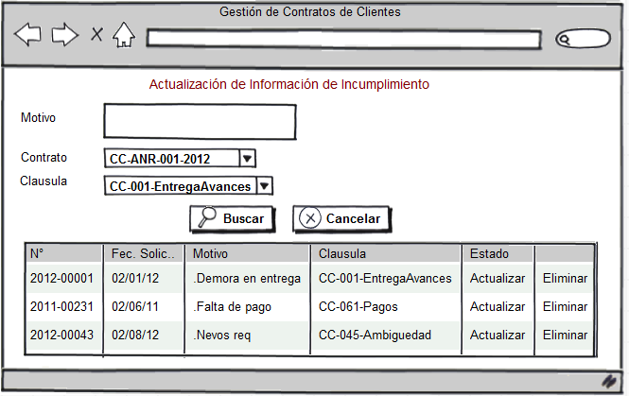

Agregar Cliente

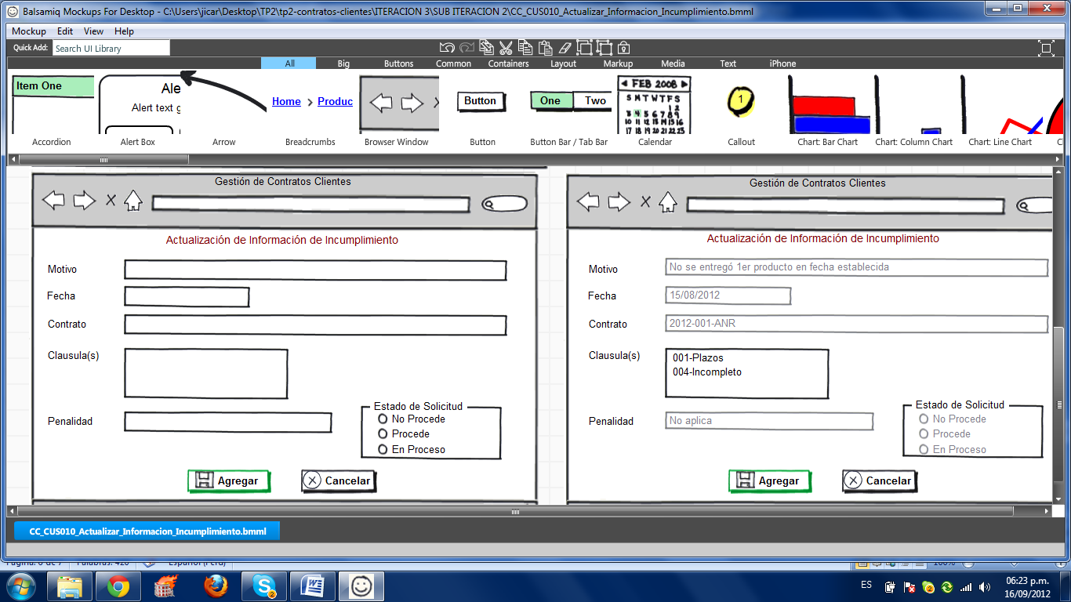

Modificar Cliente

